OBJAVA ZA MEDIJE

POTPISAN UGOVOR ZA DRUGI STRUKTURNI PROJEKT HAZU:

POVIJESNI VRTOVI DUBROVAČKOG PODRUČJA

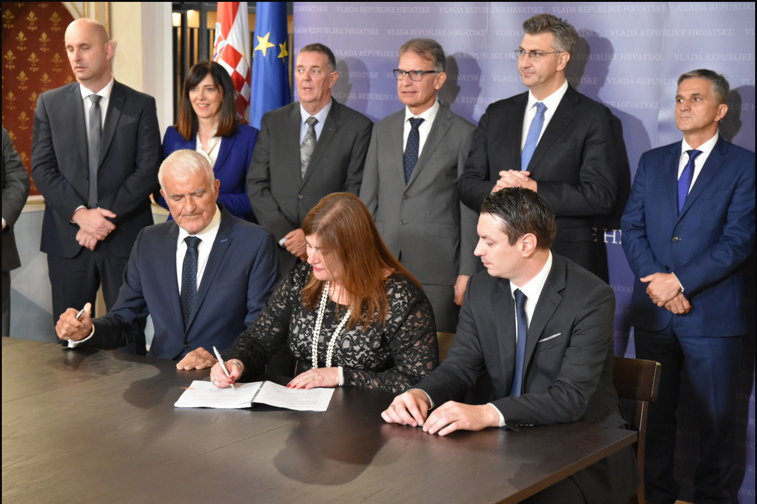

Zagreb, 26. listopada 2018. – U petak 26. listopada 2018. u Hvaru je održana svečanost potpisivanja ugovora o dodjeli bespovratnih sredstava za projekte koji se financiraju iz Europskih strukturnih i investicijskih fondova.
Među njima je i projekt Povijesni vrtovi dubrovačkog područja, koji je drugi strukturni projekt Hrvatske akademije znanosti i umjetnosti dobiven, između ostaloga, za obnovu i razvoj Arboretuma Trsteno HAZU. Ugovor o financiranju tog projekta potpisali su predsjednik HAZU akademik Zvonko Kusić, ministrica regionalnog razvoja i fondova EU Gabrijela Žalac i ravnatelj Središnje agencije za financiranje i provedbu projekata EU Tomislav Petric, a nazočni su bili i premijer Andrej Plenković i članovi Vlade.
Projektni prijedlog Povijesni vrtovi dubrovačkog područja prijavljen je i prihvaćen na pozivu Promicanje održivog razvoja prirodne baštine. Projekt je prijavljen u suradnji s Javnom ustanovom Rezervata Lokrum, Turističkog zajednicom grada Dubrovnika i Dubrovačkom art udrugom bez granica (DART).

Projekt Povijesni vrtovi dubrovačkog područja koji povezuje Arboretum Trsteno i Rezervat Lokrum iznimno je važan za turistički razvoj i ponudu šireg dubrovačkog područja, ali i za rasterećenje ionako prenapučene dubrovačke povijesne jezgre. Ulaganjem u Centar za edukaciju i multimedijalnu prezentaciju te nabavom broda za prijevoz putnika između dva spomenuta lokaliteta, projekt Povijesni vrtovi dubrovačkog područja budućim posjetiteljima želi pružiti potpuni doživljaj hrvatske prirodne baštine i edukativan pristup njezinim tradicijskim vrijednostima i zanatima poput uzgoja maslina ili vinove loze, poštujući pri tome sve aspekte održivog

razvoja. Golemi turistički potencijal koji nosi ovaj projekt, a koji je važan i u europskom kontekstu, mogao bi biti izvrsna prilika za poduzetničko unaprjeđenje
lokalne zajednice, ali i za budući razvoj plodonosne gospodarske djelatnosti u Dubrovačkoj-neretvanskoj županiji.
Cjelokupna vrijednost projekta iznosi 18.289.422,37 kuna a odobrena bespovratna sredstva iz Europskog fonda za regionalni razvoj iz financijskog razdoblja 2014.–2020. iznose 10.932.344,70 kuna.
Projekt počinje 1. prosinca 2018. i traje do 30. studenoga 2021.

Marijan Lipovac
Ured za odnose s javnošću i medije HAZU

